T-VER-TOOL-FOR/AGR-01
การคำนวณการกักเก็บคาร์บอนของต้นไม้
(Calculation for Carbon Sequestration)
(ฉบับที่ 4)

1. บทนำ
เอกสารฉบับนี้เป็นเครื่องมือสำหรับการประเมินปริมาณการกักเก็บคาร์บอนเหนือพื้นดินและใต้ดินของต้นไม้ในพื้นที่โครงการ ซึ่งสามารถนำไปใช้ในการคำนวณปริมาณการกักเก็บทั้งในส่วนของกรณีฐานและการดำเนินงานภายใต้กิจกรรมโครงการ อีกทั้งเครื่องมือฉบับนี้สามารถนำไปใช้กับโครงการที่ต้องการประเมินปริมาณการกักเก็บก๊าซเรือนกระจกจากการดำเนินโครงการที่เกี่ยวข้องกับด้านป่าไม้ และ/หรือโครงการที่ต้องการประเมินการกักเก็บคาร์บอนจากต้นไม้ที่ปลูกหรือขึ้นตามธรรมชาติภายในพื้นที่โครงการ
2. คำนิยามที่เกี่ยวข้อง
เส้นผ่านศูนย์กลางที่ระดับความสูงเพียงอก (Diameter at Breath Height; DBH)
เส้นผ่านศูนย์กลางของต้นไม้วัดที่ระดับความสูง 1.30 เมตรจากพื้นดิน
ต้นไม้ (Tree)
ต้นไม้ หรือ ไม้ยืนต้นที่มีเนื้อไม้ และอายุยืนยาวหลายปี มีความสูงเกิน 1.30 เมตร และมีเส้นผ่านศูนย์กลางที่ระดับความสูง 1.30 เมตร ตั้งแต่ 4.50 เซนติเมตรขึ้นไป
ไม้หนุ่ม (Sapling)
ต้นไม้ที่เป็นไปตามคำจำกัดความของต้นไม้ ซึ่งมีความสูงเกิน 1.30 เมตร แต่มีเส้นผ่านศูนย์กลางที่ระดับความสูง 1.30 เมตร น้อยกว่า 4.50 เซนติเมตร
มวลชีวภาพเหนือพื้นดิน (Aboveground Biomass)
น้ำหนักแห้งของทุกส่วนของต้นไม้ที่อยู่เหนือพื้นดิน ได้แก่ ลำต้น กิ่ง ใบ ดอก และผล รวมทั้งไม้หนุ่ม (sapling) และไผ่

มวลชีวภาพใต้ดิน (Belowground Biomass)
น้ำหนักแห้งของส่วนของต้นไม้ที่อยู่ใต้ดิน
สมการแอลโลเมตรี
สมการแอลโลเมตรี คือ สมการความสัมพันธ์ระหว่างเส้นผ่านศูนย์กลางที่ระดับความสูง 1.30 เมตร และความสูงทั้งหมดของต้นไม้ ซึ่งใช้คำนวณน้ำหนักแห้งของต้นไม้
3. ลักษณะของกิจกรรมที่เข้าข่าย และเงื่อนไขการนำไปใช้
เครื่องมือนี้เหมาะสำหรับนำไปใช้คำนวณปริมาณการกักเก็บคาร์บอนของต้นไม้ โดยจะรวมการคำนวณทั้งการกักเก็บเหนือพื้นดินและใต้ดิน ซึ่งอาจนำไปใช้ในการคำนวณในพื้นที่ที่มีการสำรวจทั้งพื้นที่ (100%) หรือ การสุ่มวางแปลงตัวอย่างก็ได้ รายละเอียดแนวทางการวางแปลงสำรวจและเก็บข้อมูล ดังภาคผนวกที่ 1
4. การคำนวณปริมาณการกักเก็บคาร์บอน
การคำนวณปริมาณการกักเก็บคาร์บอน สามารถประเมินได้ 4 ทางเลือก ดังนี้
ทางเลือกที่ 1: การประเมินการกักเก็บคาร์บอนจากการนับจำนวนต้นไม้
ใช้สำหรับพื้นที่ที่มีขนาดแปลงย่อยไม่เกิน 30 ไร่ (แปลงย่อย หมายถึง พื้นที่ที่มีเนื้อที่ติดกันและครอบครองโดยผู้ถือครองเดียวกัน) และรวมพื้นที่ทั้งโครงการไม่เกิน 1,000 ไร่ สามารถคำนวณการกักเก็บคาร์บอนของโครงการ โดยกำหนดให้ปริมาณคาร์บอนที่กักเก็บของต้นไม้ในแต่ละปี มีความสัมพันธ์เป็นเส้นตรง และมีอัตราการเพิ่มพูนปริมาณการเก็บกักคาร์บอนเท่ากับ 9.5 กิโลกรัมคาร์บอนไดออกไซด์/ต้น/ปี

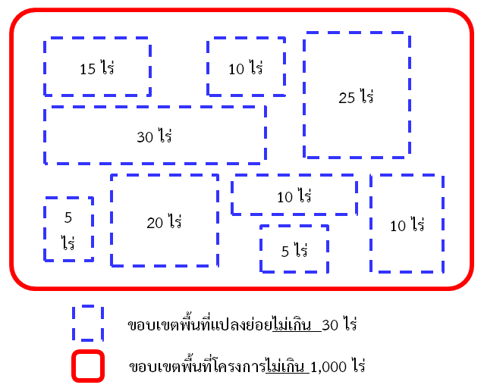
ขอบเขตพื้นที่โครงการไม่เกิน 1,000 ไร่
ขอบเขตพื้นที่แปลงย่อยไม่เกิน30 ไร่

โดยประเมินปริมาณการกักเก็บคาร์บอนของต้นไม้ในพื้นที่ได้จากสมการ

$$C_{TT} = T×t×MAI ×{10}^{-3}$$

เมื่อ $C_{TT}$ = ปริมาณการกักเก็บคาร์บอนของต้นไม้ในพื้นที่โครงการ
(ตันคาร์บอนไดออกไซด์เทียบเท่า)
$T$ = จำนวนต้นไม้ในพื้นที่โครงการทั้งหมด (ต้น)
$t$ = ปีที่ดำเนินการติดตามผล (ปี)
$MAI$ = อัตราการเพิ่มพูนปริมาณการกักเก็บคาร์บอนของต้นไม้ (kgCO₂/ต้น/ปี)

ทางเลือกที่ 2: การประเมินการกักเก็บคาร์บอนจากการวัดขนาดต้นไม้
เป็นการประเมินการกักเก็บคาร์บอนจากมวลชีวภาพของต้นไม้โดยใช้สมการแอลโลเมตรี ซึ่งมวลชีวภาพของต้นไม้ ประกอบด้วยมวลชีวภาพเหนือพื้นดิน (Aboveground Biomass; ABG) และมวลชีวภาพใต้ดิน (Belowground Biomass; BLG) โดยมีรายละเอียดการคำนวณดังนี้
ส่วนที่ 1 การคำนวณปริมาณการกักเก็บคาร์บอนจากมวลชีวภาพเหนือพื้นดิน (Aboveground Biomass; ABG)
ขั้นตอนที่ 1 วางแปลงตัวอย่างสำรวจให้เป็นไปตามที่ อบก. กำหนด และจดบันทึกชนิดและขนาดเส้นผ่านศูนย์กลางที่ระดับความสูง 1.30 เมตร และความสูงทั้งหมดของต้นไม้ในพื้นที่แปลงตัวอย่างของโครงการ
ขั้นตอนที่ 2 ทำการคำนวณมวลชีวภาพเหนือพื้นดินโดยเลือกสมการแอลโลเมตรี (Allometric equation) ที่เหมาะสมกับพื้นที่โครงการ จากสมการที่ อบก. แนะนำ (รายละเอียดดังภาคผนวกที่ 2) หรือ สมการอื่นที่มีการศึกษาและตีพิมพ์ในบทความทางวิชาการและสามารถระบุได้ว่าเหมาะสมกับพื้นที่โครงการ หรือ พัฒนาสมการสำหรับพื้นที่ที่ดำเนินโครงการเอง โดยต้องจัดส่งข้อมูลที่ใช้ในการพัฒนาสมการดังกล่าวมายัง อบก. เพื่อตรวจสอบและให้การยอมรับสำหรับการนำไปใช้
ขั้นตอนที่ 3 การคำนวณปริมาณการกักเก็บคาร์บอนเหนือพื้นดินของต้นไม้ในพื้นที่โครงการและปรับหน่วยให้เป็นคาร์บอนไดออกไซด์ สามารถคำนวณได้โดยใช้สมการ

$$C_{ABG}= \sum_{i=1}^{n}{C_{ABG,i}}$$
$$C_{ABG,i} = \left(\sum_{j=1}^{n}{M_{j} ×CF × \frac{44}{12}}\right)× \frac{A}{a}$$

เมื่อ
$$C_{ABG}$$ | = ปริมาณการกักเก็บคาร์บอนเหนือพื้นดินทั้งหมดของพื้นที่โครงการ  (ตันคาร์บอนไดออกไซด์เทียบเท่า)
$$C_{ABG,i}$$ | = ปริมาณการกักเก็บคาร์บอนเหนือพื้นดินของชั้นภูมิที่ $i$  (ตันคาร์บอนไดออกไซด์เทียบเท่า)
$$M$$ | = มวลชีวภาพเหนือพื้นดินของต้นไม้ในพื้นที่แปลงตัวอย่างที่คำนวณได้จากสมการแอลโลเมตรี (ตันน้ำหนักแห้งต่อไร่)
$$i$$ | = ชั้นภูมิ 1, 2, 3,...n
$$j$$ | = ชนิดไม้ 1, 2, 3,...n
$$A$$ | = พื้นที่ทั้งหมดในชั้นภูมินั้นๆ (ไร่)
$$a$$ | = พื้นที่แปลงตัวอย่างในชั้นภูมินั้นๆ (ไร่)
$$CF$$ | = สัดส่วนปริมาณคาร์บอนในเนื้อไม้

ส่วนที่ 2 การคำนวณปริมาณการกักเก็บคาร์บอนจากมวลชีวภาพใต้ดิน (Belowground Biomass; BLG)

คำนวณปริมาณมวลชีวภาพของส่วนใต้พื้นดินของต้นไม้โดยใช้สัดส่วนน้ำหนักแห้งของรากต่อต้นของต้นไม้แต่ละชนิด โดยสามารถใช้ค่าสัดส่วนที่ อบก. แนะนำ หรือค่าอื่นๆ ที่มีการศึกษาและตีพิมพ์ในบทความทางวิชาการและสามารถระบุได้ว่าเหมาะสมกับพื้นที่โครงการ หรือ พัฒนาค่าสัดส่วนต้นต่อรากสำหรับพื้นที่ที่ดำเนินโครงการเอง โดยจำเป็นต้องจัดส่งข้อมูลที่ใช้ในการพัฒนาสมการดังกล่าวมายัง อบก. เพื่อตรวจสอบและให้การยอมรับสำหรับการนำไปใช้
การคำนวณปริมาณการกักเก็บคาร์บอนใต้ดินของต้นไม้ในพื้นที่โครงการ สามารถคำนวณได้โดยใช้สมการ
$$C_{BLG}=\sum_{i=1}^{n}{C_{BLG,i}}$$
$$C_{BLG,i} = C_{ABG,i} × R$$

เมื่อ $C_{BLG}$ = ปริมาณกักเก็บคาร์บอนใต้ดินของต้นไม้ทั้งหมดของพื้นที่โครงการ
(ตันคาร์บอนไดออกไซด์เทียบเท่าต่อปี)
$C_{BLG,i}$ = ปริมาณกักเก็บคาร์บอนใต้ดินของชั้นภูมิที่ $i$
(ตันคาร์บอนไดออกไซด์เทียบเท่าต่อปี)
$C_{ABG,i}$ = ปริมาณกักเก็บคาร์บอนเหนือพื้นดินของชั้นภูมิที่ $i$
(ตันคาร์บอนไดออกไซด์เทียบเท่าต่อปี)
$R$ = สัดส่วนน้ำหนักแห้งของรากต่อต้นของต้นไม้
$i$ = ชั้นภูมิ 1, 2, 3,... n

ส่วนที่ 3 การคำนวณปริมาณการกักเก็บคาร์บอนรวมของการดำเนินโครงการ
เมื่อทำการคำนวณปริมาณการกักเก็บคาร์บอนทั้งเหนือพื้นดินและใต้ดินแล้ว นำมาหาปริมาณการกักเก็บคาร์บอนของต้นไม้ในพื้นที่ได้จากสมการ

$$C_{TT} = C_{ABG}+ C_{BLG}$$

เมื่อ $C_{TT}$ = ปริมาณการกักเก็บคาร์บอนของต้นไม้ในพื้นที่โครงการ
(ตันคาร์บอนไดออกไซด์เทียบเท่า)
$C_{ABG}$ = ปริมาณการกักเก็บคาร์บอนเหนือพื้นดินของต้นไม้
(ตันคาร์บอนไดออกไซด์เทียบเท่า)
$C_{BLG}$ = ปริมาณการกักเก็บคาร์บอนใต้ดินของต้นไม้
(ตันคาร์บอนไดออกไซด์เทียบเท่า)

ทางเลือกที่ 3 : การประเมินโดยใช้เทคโนโลยีการสำรวจระยะไกล (Remote sensing)
เป็นการนำเทคโนโลยีสำรวจระยะไกล ซึ่งเป็นระบบสำรวจบันทึกข้อมูลพื้นที่ป่าไม้หรือหมู่ไม้ ด้วยเครื่องรับรู้ (Sensors) โดยปราศจากการเข้าไปตรวจวัดจริงในพื้นที่ซึ่งเครื่องรับรู้อาจจะถูกติดไปกับยานอวกาศ เครื่องบิน อากาศยานไร้คนขับบอลลูน หรือ อื่นๆ ก็ได้ โดยเครื่องรับรู้จะตรวจจับคลื่นพลังงานแม่เหล็กไฟฟ้า (Electromagneticenergy) ที่สะท้อนจากวัตถุหรือหมู่ไม้จากคลื่นที่ส่งออกไป และจากนั้นจะมีการแปลงเป็นข้อมูลเชิงตัวเลข โดยเทคโนโลยีสำรวจระยะไกลที่นำมาใช้ต้องเป็นระบบที่ได้รับการยอมรับ มีความน่าเชื่อถือ อ้างอิงได้ในทางวิชาการ

ทางเลือกที่ 4 : อื่นๆ ตามที่ อบก. พิจารณาเห็นชอบ

5. พารามิเตอร์ที่เกี่ยวข้อง
พารามิเตอร์ที่ไม่ต้องติดตามผล
พารามิเตอร์ | MAI
ค่า | 9.5
หน่วย | กิโลกรัมคาร์บอนไดออกไซด์ต่อต้นต่อปี
ความหมาย | อัตราการเพิ่มพูนปริมาณการเก็บกักเก็บคาร์บอนของต้นไม้
แหล่งของข้อมูล | การศึกษาลักษณะของพรรณไม้ ปริมาณการดูดซับก๊าซเรือนกระจก และขนาดพื้นที่ที่เหมาะสมสำหรับกลไกการพัฒนาที่สะอาดภาคป่าไม้, 2553
หมายเหตุ | -

พารามิเตอร์ | CF
หน่วย | (ตันคาร์บอน/ตันน้ำหนักแห้ง)
ความหมาย | สัดส่วนคาร์บอนในเนื้อไม้
แหล่งของข้อมูล | ทางเลือกที่ 1 ตารางที่ 4.3 หน้า 4.48 2006 IPCC Guidelines for National Greenhouse Gas Inventories: Volume 4 (Default 0.47)  ทางเลือกที่ 2 ตามที่ อบก. กำหนด ในคู่มืออ้างอิงการพัฒนาโครงการลดก๊าซเรือนกระจกภาคสมัครใจตามมาตรฐานของประเทศไทย สาขาป่าไม้และการเกษตร  ทางเลือกที่ 3 ค่าที่ได้จากงานวิจัยที่มีการตีพิมพ์ในบทความทางวิชาการที่ได้รับการยอมรับและสามารถระบุได้ว่าเหมาะสมกับพื้นที่ดำเนินโครงการ
หมายเหตุ | -

พารามิเตอร์ | R
หน่วย | (ตันน้ำหนักแห้งของราก/ตันน้ำหนักแห้งของต้น)
ความหมาย | สัดส่วนน้ำหนักแห้งของรากต่อต้นของต้นไม้
แหล่งของข้อมูล | ทางเลือกที่ 1 ตารางที่ 4.4 หน้า 4.49 2006 IPCC Guidelines for National Greenhouse Gas Inventories: Volume 4  ทางเลือกที่ 2 ตามที่ อบก. กำหนด ในคู่มืออ้างอิงการพัฒนา โครงการลดก๊าซเรือนกระจกภาคสมัครใจตามมาตรฐานของประเทศไทย สาขาป่าไม้และการเกษตร  ทางเลือกที่ 3 ค่าที่ได้จากงานวิจัยที่มีการตีพิมพ์ในบทความทางวิชาการที่ได้รับการยอมรับและสามารถระบุได้ว่าเหมาะสมกับพื้นที่ดำเนินโครงการ
หมายเหตุ | -

พารามิเตอร์ | 44/12
หน่วย | -
ความหมาย | มวลโมเลกุลของคาร์บอนไดออกไซด์ต่อคาร์บอนเพื่อแปลงหน่วยจากตันคาร์บอนเป็นตันคาร์บอนไดออกไซด์
แหล่งของข้อมูล | -
หมายเหตุ | -
พารามิเตอร์ที่ต้องติดตามผล
พารามิเตอร์ | T
หน่วย | ต้น
ความหมาย | จำนวนต้นไม้ในพื้นที่โครงการทั้งหมด ที่มีความสูงมากกว่า 1.30 เมตร
แหล่งของข้อมูล | สำรวจในพื้นที่
หมายเหตุ | กรณีเลือกใช้วิธีการที่ 1 ในการประเมินปริมาณการกักเก็บคาร์บอน จะต้องมีการติดตามจำนวนต้นไม้ทั้งหมดของพื้นที่โครงการ และติดแถบหมายเลขกำกับไว้ทุกต้นในตำแหน่งที่เห็นได้ชัดเจน

พารามิเตอร์ | A
หน่วย | ไร่
ความหมาย | พื้นที่โครงการทั้งหมด
แหล่งของข้อมูล | - สำรวจในพื้นที่  - ใช้ภาพถ่ายดาวเทียม/ภาพถ่ายทางอากาศ
หมายเหตุ | -

พารามิเตอร์ | a
หน่วย | ไร่
ความหมาย | พื้นที่แปลงตัวอย่างที่ทำการสำรวจข้อมูลตัวอย่างเพื่อใช้ในการประเมินปริมาณการกักเก็บคาร์บอน
แหล่งของข้อมูล | - การกำหนดขนาดพื้นที่แปลงตัวอย่างของโครงการ  - ใช้ภาพถ่ายดาวเทียม/ภาพถ่ายทางอากาศ
หมายเหตุ | รายละเอียดเพิ่มเติมภาคผนวกที่ 1

พารามิเตอร์ | D
หน่วย | เซนติเมตร
ความหมาย | เส้นผ่านศูนย์กลางของต้นไม้ ที่ระดับความสูง 1.30 เมตร
แหล่งของข้อมูล | ตรวจวัดในพื้นที่
หมายเหตุ | ข้อมูลจากการวางแปลงตัวอย่าง

พารามิเตอร์ | H
หน่วย | เมตร
ความหมาย | ความสูงทั้งหมดของต้นไม้
แหล่งของข้อมูล | ตรวจวัดในพื้นที่
หมายเหตุ | ข้อมูลจากการวางแปลงตัวอย่าง

6. เอกสารอ้างอิง
Clean Development Mechanism (CDM)
- Estimation of carbon stocks and change in carbon stocks of trees and shrubs in A/R CDM project activities (AR-TOOL14 Version 04.2)
- 2006 IPCC Guidelines for National Greenhouse Gas Inventories: Volume 4 Agriculture, Forestry and Other Land Use
- คู่มือศักยภาพของพรรณไม้สำหรับส่งเสริมภายใต้ครงการกลไกการพัฒนาที่สะอาดภาคป่าไม้, 2554

ภาคผนวกที่ 1
การวางแปลงสำรวจและเก็บข้อมูลสำหรับโครงการประเภทป่าไม้
ขั้นตอนที่ 1 การกำหนดชั้นภูมิ (Stratification)
แบ่งพื้นที่โครงการเป็นชั้นภูมิก่อน (Stratification) ตามสภาพที่ปรากฏ โดยในชั้นภูมิเดียวกันควรมีลักษณะความคล้ายคลึงกันมากที่สุด แต่มีความแตกต่างกันระหว่างชั้นภูมิมากที่สุด ลักษณะที่สามารถนำมาใช้เป็นเกณฑ์ในการจำแนกชั้นภูมิ เช่น ประเภทป่า ชนิดพืชพรรณ ระดับความสูงจากน้ำทะเลระดับความลาดชัน ความอุดมสมบูรณ์ ชั้นอายุของพืชพรรณ เป็นต้น แต่ต้องไม่น้อยกว่า 2 ชั้นภูมิ
การจำแนกชั้นภูมิสามารถจำแนกโดยใช้ภาพถ่ายระยะไกล (เช่น ภาพถ่ายดาวเทียม ภาพถ่ายทางอากาศ ภาพถ่ายจาก Google Earth)
กรณีที่เป็นสวนป่าเชิงเดี่ยว ที่มีการจัดการอย่างปราณีต รวมถึงมีลักษณะทางกายภาพที่มีความคล้ายคลึงกันจนไม่สามารถแบ่งชั้นภูมิได้ อาจไม่ต้องทำการแบ่งชั้นภูมิ
ขั้นตอนที่ 2 ขนาดแปลงตัวอย่าง
แปลงตัวอย่างอาจเป็นรูปสี่เหลี่ยมจตุรัส สี่เหลี่ยมผืนผ้า หรือวงกลม ขนาดแปลงตัวอย่างที่ อบก. แนะนำ คือ แปลงสี่เหลี่ยมจตุรัสขนาด 40 x 40 เมตร (ขนาด 1 ไร่) ในกรณีที่พื้นที่ดำเนินโครงการไม่เพียงพอที่จะวางแปลงตัวอย่างขนาด 40 x 40 เมตร ให้พิจารณาวางแปลงตัวอย่างในรูปแบบและขนาดอื่น ๆ ได้ตามความเหมาะสมของพื้นที่
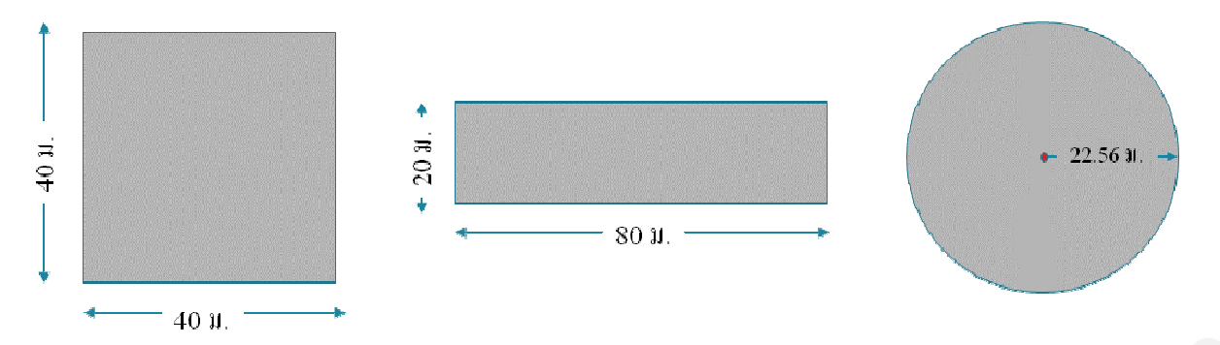
รูปที่ 1 รูปแบบและขนาดแปลงตัวอย่าง
ขั้นตอนที่ 3 การกำหนดจำนวนแปลงตัวอย่าง
จำนวนแปลงตัวอย่างที่ใช้ในการสำรวจขึ้นอยู่กับความแม่นยำและความถูกต้องที่ต้องการ การตัดสินใจใช้จำนวนตัวอย่างมากน้อยเพียงใดจึงขึ้นอยู่กับผู้ที่ทำการศึกษาต้องตัดสินใจเลือกวิธีการต่าง ๆ ตามความเหมาะสมของสภาพพื้นที่นั้น ๆ ทั้งนี้ อบก. ได้กำหนดจำนวนแปลงตัวอย่างในการสำรวจ ให้ 3แนวทาง ดังนี้
ทางเลือกที่ 1 การวางแปลงตัวอย่างให้กระจายในแต่ละชั้นภูมิอย่างเหมาะสม (Random Sampling) โดยรวมพื้นที่ของแปลงตัวอย่างต้องไม่น้อยกว่าร้อยละ 1 ของพื้นที่ดำเนินโครงการทั้งหมด หากพื้นที่โครงการน้อยกว่า 300 ไร่ ให้วางแปลงตัวอย่างที่ชั้นภูมิกลาง วิธีนี้เหมาะกับพื้นที่ดำเนินโครงการที่มีขนาดเล็ก
ทางเลือกที่ 2 การวางแปลงตัวอย่างแบบชั้นภูมิ (Stratified random sampling) มีขั้นตอนดังนี้
1) ภายหลังจากทำการแบ่งชั้นภูมิเรียบร้อยแล้ว ให้วางแปลงตัวอย่างในกลุ่มชั้นภูมิสุดท้าย จำนวนไม่น้อยกว่า 3 แปลง โดยให้วางแปลงตัวอย่างกระจายในแต่ละกลุ่มชั้นภูมิสุดท้าย เพื่อสำรวจเก็บข้อมูลและประเมินค่ามวลชีวภาพ ดังรูปที่ 2
2) นำค่ามวลชีวภาพในแต่ละกลุ่มชั้นภูมิสุดท้าย มาคำนวณค่าสัมประสิทธิ์การกระจาย (Coefficientof variation: CV) โดยค่า CV ที่ได้ต้องไม่เกินร้อยละ 25 ให้ถือว่าจำนวนแปลงตัวอย่างดังกล่าวเป็นตัวแทนที่เหมาะสม
3) กรณีค่า CV ของกลุ่มชั้นภูมิสุดท้ายใด ๆ เกินร้อยละ 25 จำเป็นต้องทำการวางแปลงตัวอย่างเพิ่มเติมในชั้นภูมินั้น เพื่อให้ค่า CV อยู่ในเกณฑ์ที่กำหนด
การคำนวณค่า CV
$CV= \frac{SD × 100}{EQ \backslash O(x,ˉ)}$
เมื่อ
CV = ค่าสัมประสิทธิ์การกระจาย (Coefficient of variation)
SD= ค่าส่วนเบี่ยงเบนมาตรฐาน (Standard deviation)
$EQ \backslash O(x,ˉ)$ = ค่าเฉลี่ย

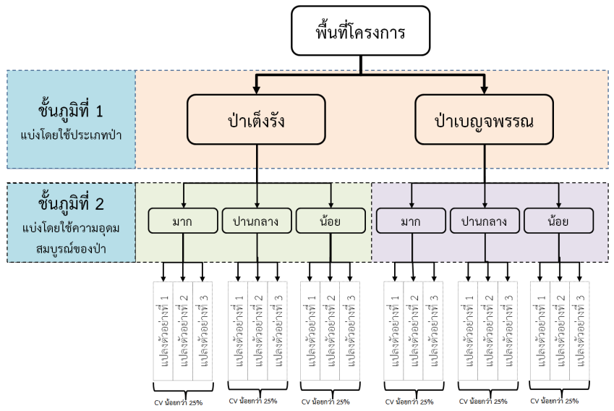
รูปที่ 2 การสุ่มตัวอย่างแบบชั้นภูมิ (Stratified random sampling)
ทางเลือกที่ 3 การหาจำนวนแปลงตัวอย่างตาม A/R Methodology Tool “Calculation of the number of sample plots for measurements within A/R CDM project activities”
$n= {\left(\frac{t_{VAL}}{E}\right)}^{2}× {\left(\sum_{i}{w_{i}}×s_{i}\right)}^{2}$
เมื่อ
$n$ = จำนวนแปลงตัวอย่างที่เหมาะสม
$t_{VAL}$ = ค่าวิกฤตการแจกแจงความน่าจะเป็นแบบที
$w_{i}$ = สัดส่วนของพื้นที่ในชั้นภูมิที่ $i$ ต่อพื้นที่ทั้งหมด
$s_{i}$ = ค่าเบี่ยงเบนมาตรฐานของชั้นภูมิที่ $i$
$E$ = ระดับความเชื่อมั่น

ขั้นตอนที่ 4การเก็บข้อมูลต้นไม้ในแปลงตัวอย่าง
เมื่อวางแปลงตัวอย่างแล้วเสร็จ ให้ทำการเก็บข้อมูลต้นไม้ ได้แก่ ชนิด ขนาดความโตที่ระดับความสูงเพียงอก และความสูงทั้งหมดของต้นไม้ (Tree) เพื่อนำไปประเมินปริมาณการกักเก็บคาร์บอนของต้นไม้โดยใช้สมการแอลโลเมตรีที่เหมาะสมต่อไป

ภาคผนวกที่ 2
สมการแอลโลเมตรี
ตารางที่ 1 สมการแอลโลเมตรีประเมินมวลชีวภาพจำแนกตามกลุ่มชนิดของไม้
กลุ่มชนิดไม้ | สมการ | อ้างอิง
กลุ่มพรรณไม้ทั่วไป | W_{S} = 0.0396 (D²H)^{0.933}  W_{B} = 0.00349 (D²H)^{1.030}  W_{L}=(28/(W_{S}+ W_{B}+0.025))⁻¹  W_{T} = W_{S} + W_{B} + W_{L} | Ogawa et al. (1965)
กลุ่มพรรณไม้ป่าชายเลน | W_{S} = 0.05466 (D²H)^{0.945}  W_{B} = 0.01579 (D²H)^{0.9124}  W_{L} = 0.0678 (D²H)^{0.5806}  W_{T} = W_{S} + W_{B} + W_{L} | Komiyama et al. (1987)
กลุ่มปาล์ม | W_{T} = 0.666 + 12.82 (H) ^{0.5}(ln H) | Peason et al. (2005)
กลุ่มไผ่ | ไผ่บงป่า W_{T} = 0.1466(D)^{0.7187}  ไผ่บงดำ W_{T} = 0.49522 (D²)^{0.8726}  ไผ่ข้าวหลาม W_{T} = 0.17446 (D²)^{1.0437}  ไผ่ไร่และไผ่ผาก W_{T} =0.2425(D²)^{1.0751} | อิทธิพงศ์ (2557)  Kutintara(1995)  Kutintara(1995)  Kutintara(1995)
กลุ่มเถาวัลย์ | W_{T}= 0.8622 (D)^{2.0210} | ชิงชัยและคณะ (2554)
หมายเหตุ W_{S} = มวลชีวภาพเหนือพื้นดินในส่วนที่เป็นลำต้น (กก.)
W_{B} = มวลชีวภาพเหนือพื้นดินในส่วนที่เป็นกิ่ง (กก.)
W_{L} = มวลชีวภาพเหนือพื้นดินในส่วนที่เป็นใบ (กก.)
W_{T} = มวลชีวภาพเหนือพื้นดินทั้งหมด (กก.)
D = ขนาดเส้นผ่านศูนย์กลางที่ระดับความสูง 1.30 เมตร
H = ความสูงทั้งหมดของต้นไม้ (เมตร)

ตารางที่ 2 สมการแอลโลเมตรีประเมินมวลชีวภาพจำแนกตามชนิดป่าของประเทศไทย
ชนิดป่า | สมการ | อ้างอิง
ป่าดิบแล้ง  ป่าดิบเขา | W_{S} = 0.0509 (D²H)^{0.919}  W_{B} = 0.00893 (D²H)^{0.977}  W_{L} = 0.0140 (D²H)^{0.669}  W_{T} = W_{S} + W_{B} + W_{L} | Tsutsumi et.al. (1983)
ป่าดิบชื้น | W_{S} = 0.0396 (D²H)^{0.9326}  W_{B} = 0.006003 (D²H)^{1.027}  W_{L} = (28/ (W_{S}+W_{B}+0.025))⁻¹  W_{T} = W_{S} + W_{B} + W_{L} | Ogawa et.al.(1965)
ป่าเต็งรัง และ  ป่าเบญจพรรณ | W_{S} = 0.0396 (D²H)^{0.933}  W_{B} = 0.00349 (D²H)^{1.030}  W_{L} = (28/ (W_{S}+W_{B}+0.025))⁻¹  W_{T} = W_{S} + W_{B} + W_{L} | Ogawa et.al.(1965)
ป่าสนเขา  (สนสองใบ) | W_{S} = 0.2141 (D²H)^{0.9814}  W_{B} = 0.00002 (D²H)^{1.4561}  W_{L} = 0.00072 (D²H)^{1.0138}  W_{T} = W_{S} + W_{B} + W_{L} | สุนันทา (2531)
ป่าสนเขา  (สนสามใบ) | W_{S} = 0.02698 (D²H)^{0.946}  W_{B} = 0.00018 (D²H)^{1.455}  W_{L} = 0.00072 (D²H)^{1.094}  W_{T} = W_{S} + W_{B} + W_{L} |  | พงษ์ศักดิ์ (2524)
ไม้โกงกาง(Rhizophoraspp.) | W_{S} = 0.05466 (D²H)^{0.945}  W_{B} = 0.01579 (D²H)^{0.9124}  W_{L} = 0.0678 (D²H)^{0.5806}  W_{T} = W_{S} + W_{B} + W_{L} |  | Komiyama et al. (1987)
พรรณไม้ในป่า ชายเลนชนิดอื่นๆ | W_{S} = 0.0449 (D²H)^{0.9549}  W_{B} = 0.02412 (D²H)^{0.8649}  W_{L} = 0.09422 (D²H)^{0.5439}  W_{T} = W_{S} + W_{B} + W_{L} |  | Komiyama et al. (1987)
หมายเหตุ W_{S} = มวลชีวภาพเหนือพื้นดินในส่วนที่เป็นลำต้น (กก.)
W_{B} = มวลชีวภาพเหนือพื้นดินในส่วนที่เป็นกิ่ง (กก.)
W_{L} = มวลชีวภาพเหนือพื้นดินในส่วนที่เป็นใบ (กก.)
W_{T} =มวลชีวภาพเหนือพื้นดินทั้งหมด (กก.)
D = ขนาดเส้นผ่านศูนย์กลางที่ระดับความสูง 1.30 เมตร (ซม.)
H = ความสูงทั้งหมดของต้นไม้ (เมตร)

ภาคผนวกที่ 3
ตัวอย่างการประเมินโดยใช้เทคโนโลยีการสำรวจระยะไกล (Remote sensing)

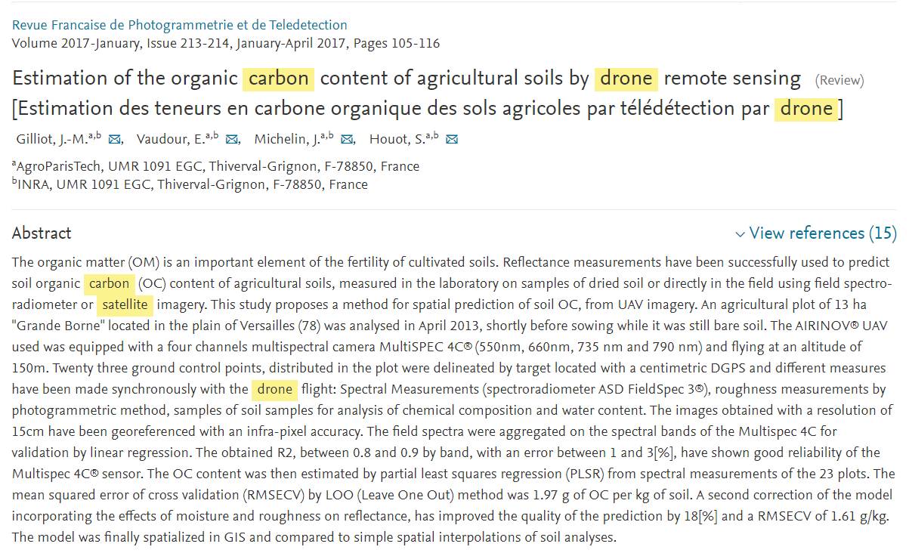

บันทึกการแก้ไข T-VER-TOOL-FOR/AGR-01

ฉบับที่ | แก้ไขครั้งที่ | วันที่บังคับใช้ | รายการแก้ไข
04 | 3 | 28 มกราคม 2564 - 21 กันยายน 2565 | เพิ่มทางเลือกในการประเมินการกักเก็บคาร์บอน ได้แก่ ทางเลือกที่ 3 การประเมินโดยใช้เทคโนโลยีการสำรวจระยะไกล (Remote sensing)
03 | 2 | 2 เมษายน 2562 | - เพิ่มเติมวิธีการในการคำนวณปริมาณการกักเก็บคาร์บอน  - เพิ่มเติมพารามิเตอร์ที่ไม่ต้องติดตามผล และพารามิเตอร์ที่ต้องติดตามผล  - เพิ่มเติมภาคผนวก: แนวทางการวางแปลงสำรวจและเก็บข้อมูลสำหรับโครงการประเภทป่าไม้  - เพิ่มเติมภาคผนวก: สมการแอลโลเมตรีในการหาค่ามวลชีวภาพของต้นไม้
02 | 1 | 28 กันยายน 2559 | - แก้ไขสมการ การคำนวณปริมาณการกักเก็บคาร์บอนเหนือพื้นดินของต้นไม้ในพื้นที่โครงการให้  - แก้ไขสมการการคำนวณปริมาณการกักเก็บคาร์บอนจากมวลชีวภาพใต้ดิน  - ปรับปรุงและเพิ่มเติมรายละเอียดพารามิเตอร์ที่เกี่ยวข้อง
01 | - | 27 มิถุนายน 2557

